武汉市2020年度执业药师、一级造价工程师资格考试考点地图

武汉市第一技术学校(武汉市汉阳区七里庙墨水湖北路301号) 2
武汉市财政学校(武汉市汉阳区汉阳大道790号) 3
武汉机电工程学校(武汉市江岸区建设新村590号)(百步亭花园怡和范南区旁) 4
江汉大学（蔡甸区经济技术开发区三角湖路8号） 5
武汉科技大学城市学院（武汉东湖生态旅游风景区黄家大湾特1号） 6

武汉市第一技术学校(武汉市汉阳区七里庙墨水湖北路301号)
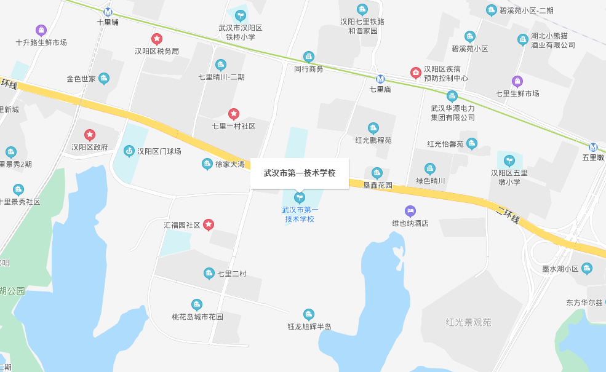

武汉市财政学校(武汉市汉阳区汉阳大道790号)
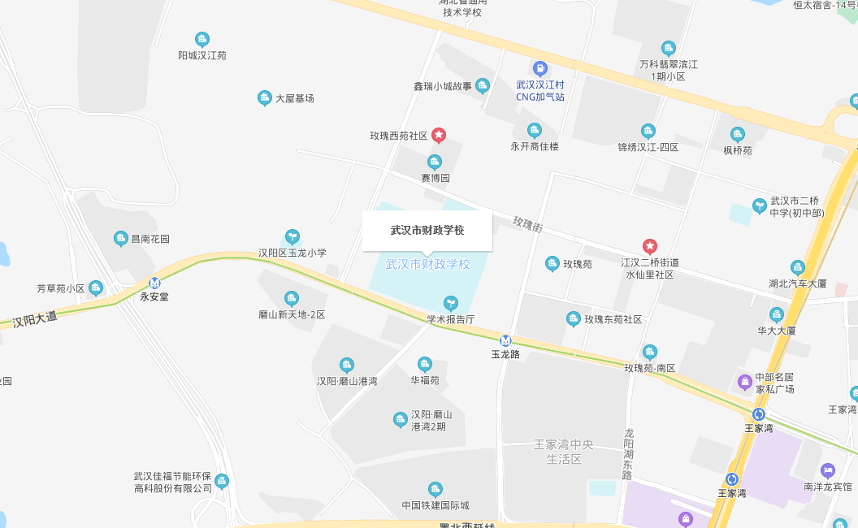

武汉机电工程学校(武汉市江岸区建设新村590号)(百步亭花园怡和范南区旁)
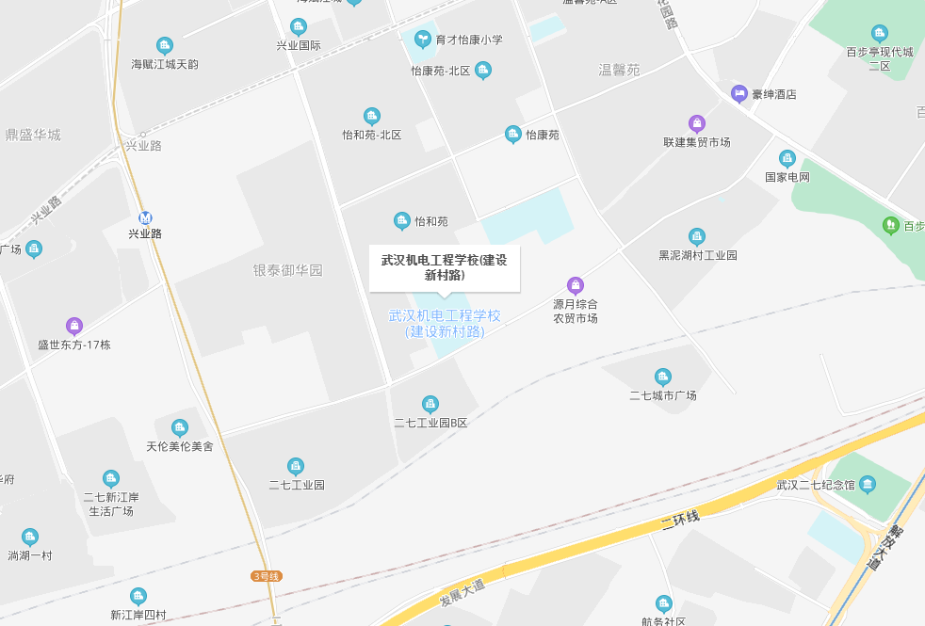

江汉大学（蔡甸区经济技术开发区三角湖路8号）
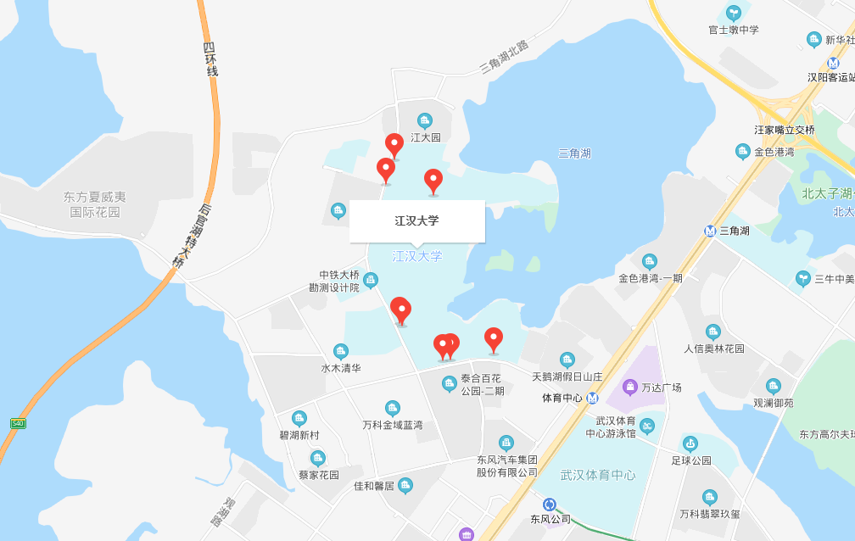

武汉科技大学城市学院（武汉东湖生态旅游风景区黄家大湾特1号）
